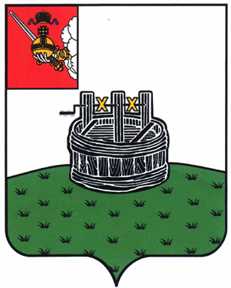
ПОСТАНОВЛЕНИЕ

ГЛАВЫ ГРЯЗОВЕЦКОГО МУНИЦИПАЛЬНОГО ОКРУГА

03.06.2025 | № | 122

г. Грязовец

О поощрении

В соответствии с Положением о Почетной грамоте главы Грязовецкого муниципального округа, Благодарности главы Грязовецкого муниципального округа, Благодарственном письме главы Грязовецкого муниципального округа и ценном подарке от имени главы Грязовецкого муниципального округа, утвержденным постановлением главы Грязовецкого муниципального округа от 10.11.2022 № 259 «О поощрениях главы Грязовецкого муниципального округа»,
ПОСТАНОВЛЯЮ:
Объявить Благодарность главы Грязовецкого муниципального округа за высокий профессионализм и компетентность, многолетний добросовестный труд в отрасли социального обслуживания населения Грязовецкого муниципального округа и в связи с профессиональным праздником – Днем социального работника:
Башкайкину Александру Николаевичу, старшему инспектору по пропускному и внутриобъектному режиму Автономной некоммерческой организации социального обслуживания «Дом – интернат для престарелых и инвалидов «Новая жизнь»»;
Михеевой Галине Алексеевне, санитарке Автономной некоммерческой организации социального обслуживания «Дом – интернат для престарелых и инвалидов «Новая жизнь»»;
Шибаловой Юлии Сергеевне, шеф – повару Автономной некоммерческой организации социального обслуживания «Дом – интернат для престарелых и инвалидов «Новая жизнь»»;
Щавлевой Надежде Васильевне, бухгалтеру Автономной некоммерческой организации социального обслуживания «Дом – интернат для престарелых и инвалидов «Новая жизнь»».

Глава Грязовецкого муниципального округа Н.Н. Головчак

